«Розы для мамы»
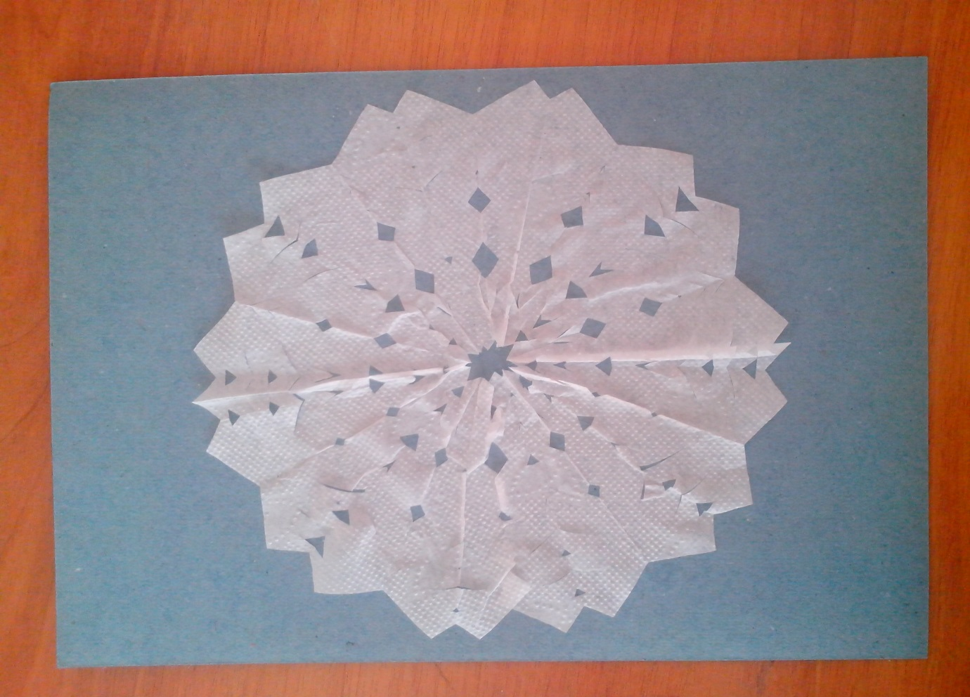
- Берём плотный лист картона. Складываем салфетку белого цвета и вырезаем узорную круглую салфетку. Приклеиваем салфетку на картон.
- Берём салфетки разных цветов: 3 жёлтых, 4 красных и 6 белых. Каждую салфетку сворачиваем в полоску.

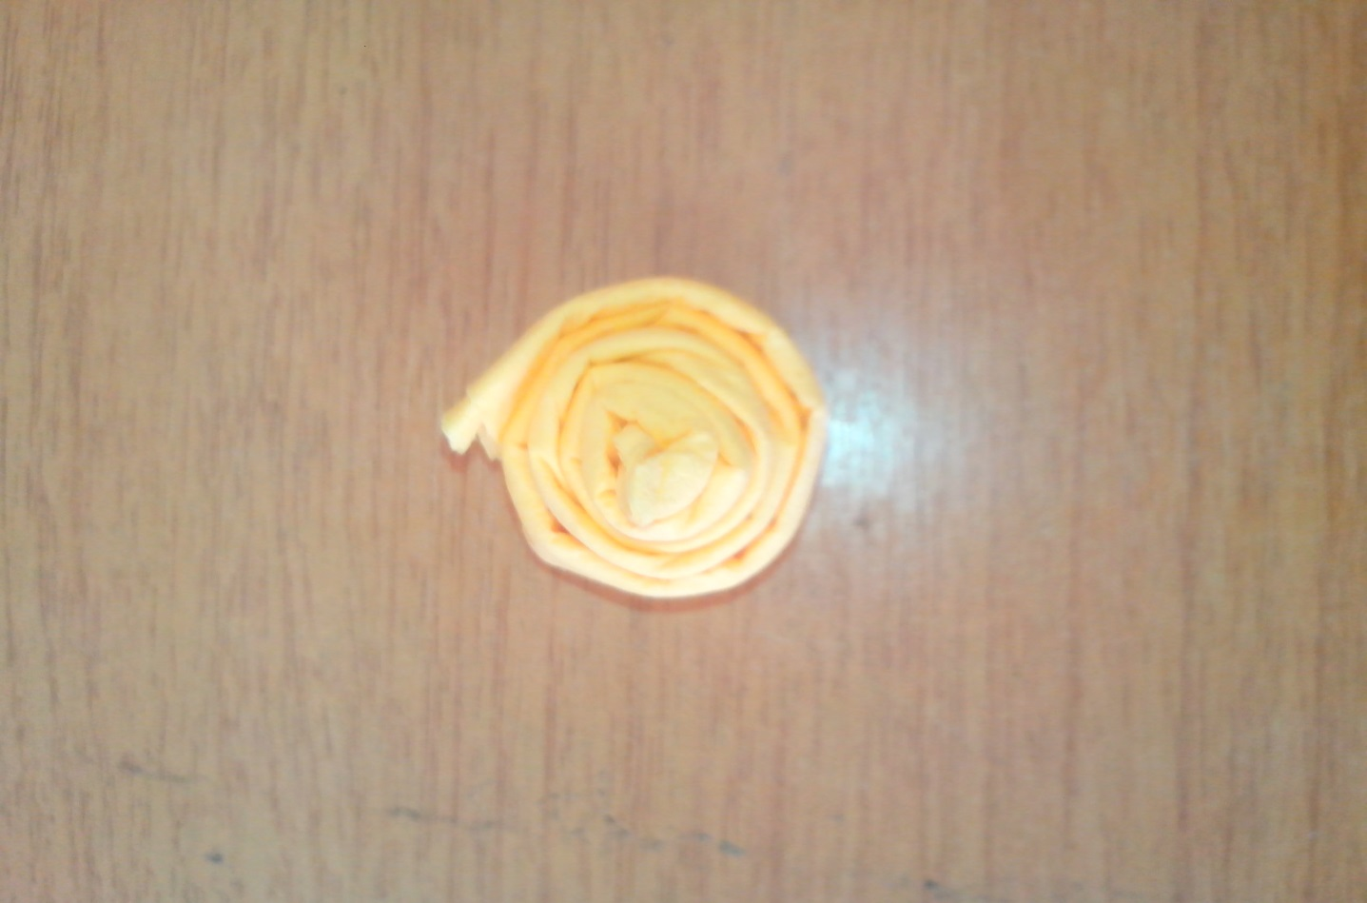
- Каждую полоску сворачиваем вот в такую розочку, а самый конец полоски смазываем клеем и приклеиваем, чтобы розочки не разматывались.
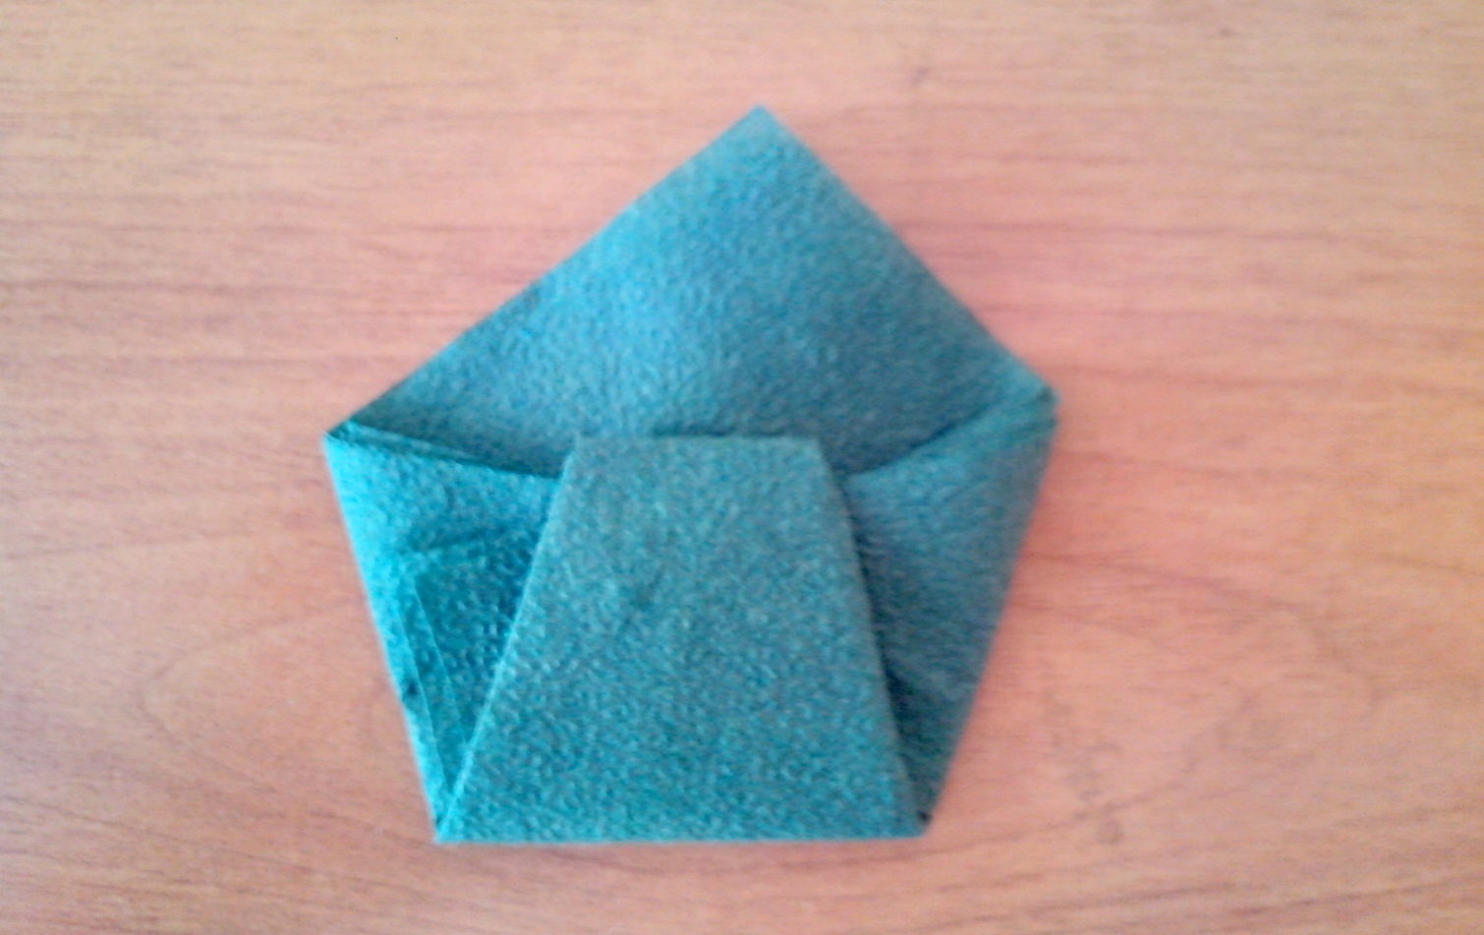
- Розочки готовы и им необходимы листочки. Для них берём три салфетки зелёного цвета. Сначала салфетку сворачиваем в треугольник, а затем острый угол заворачиваем в кармашек и склеиваем.

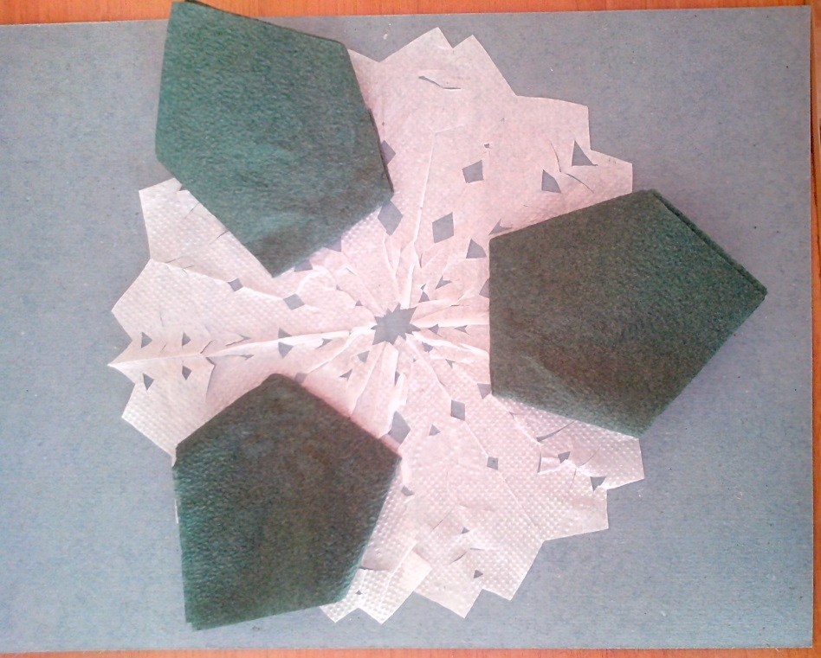
- Приклеиваем листики с трёх сторон круглой салфетки и выкладываем розочки в букет приклеивая их одновременно к салфетке и друг к другу.
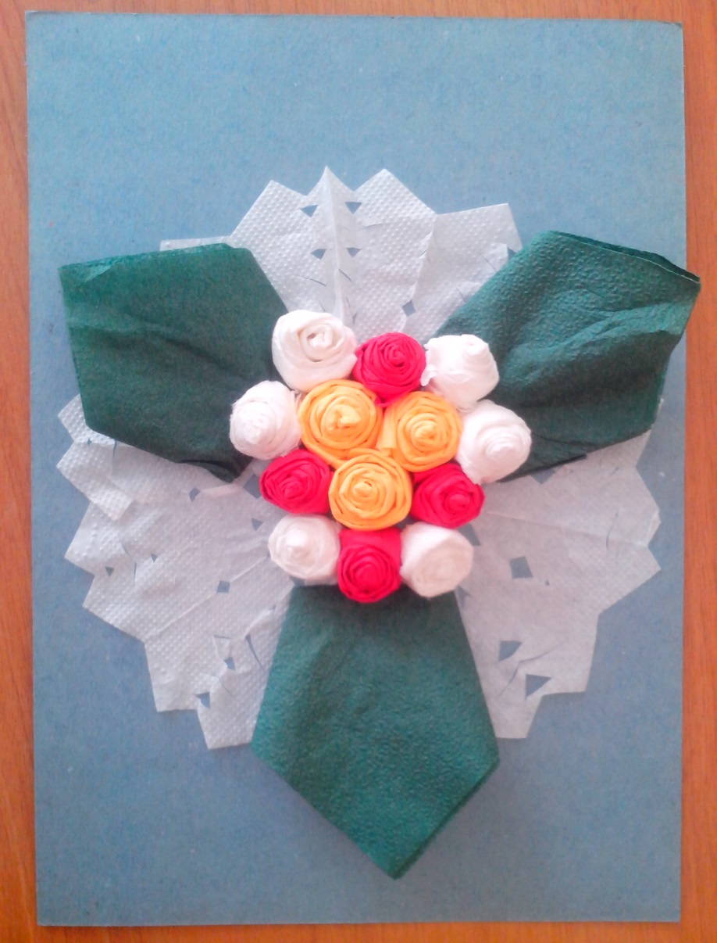

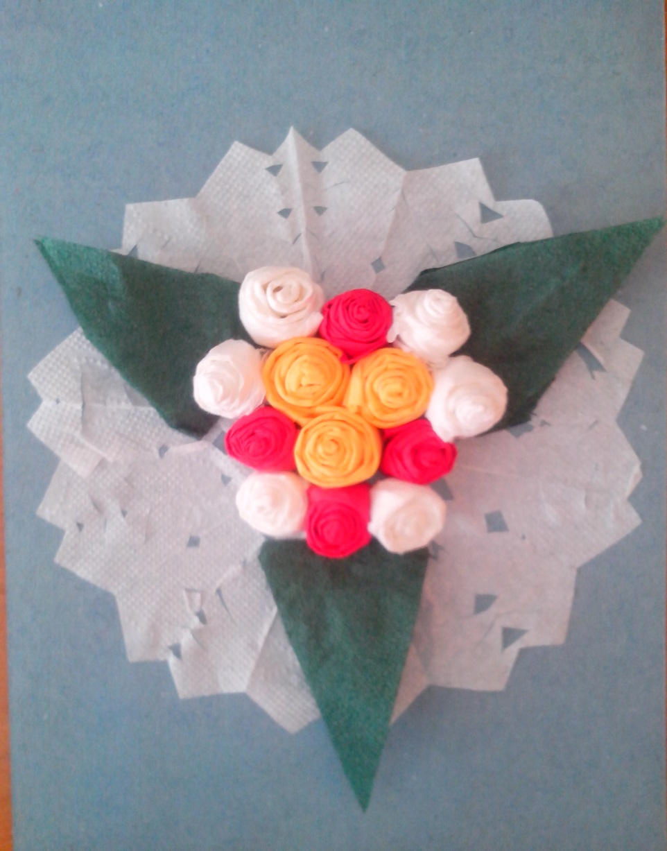

- При помощи ножниц срезаем у листиков бока и превращаем их в треугольники. В каждом листике получается несколько треугольников. Поднимаем два треугольника и берём предпоследний из треугольников у одного листочка. Немножко отводим его кончик в сторону и приклеиваем. То же необходимо сделать со всеми другими треугольниками.

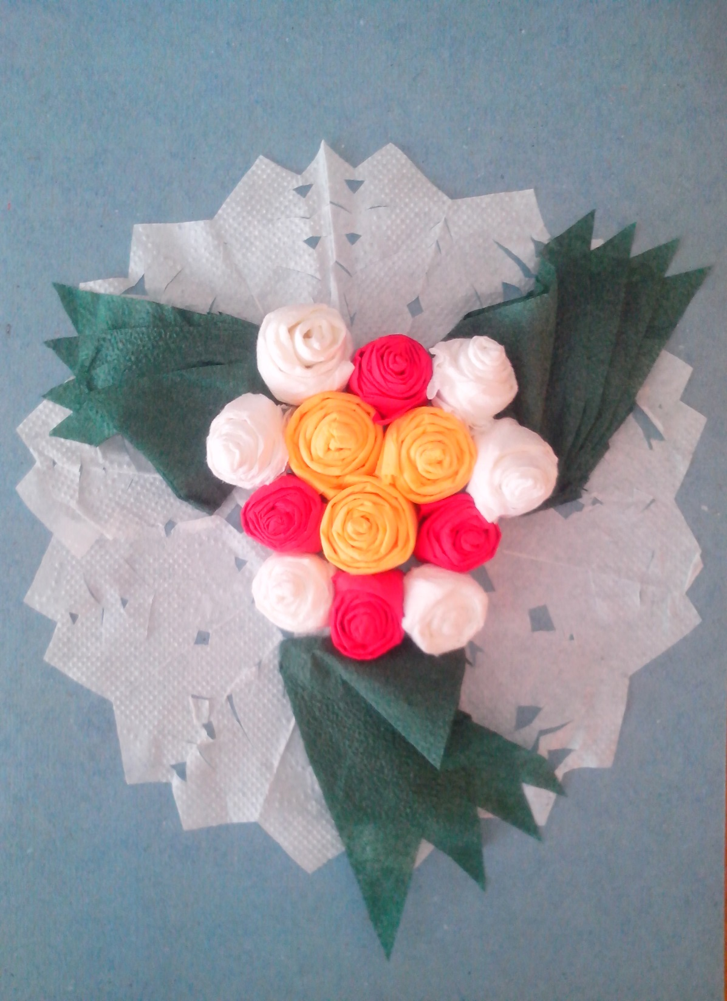
- У нас получились розы с необычными листочками.

